**UNIVERSIDAD DE LAS FUERZAS ARMADAS ESPE**

**ANALISIS Y DISEÑO DE SOFTWARE**

**NOMBRE:** Alisson Clavijo

**FECHA:**27/05/2023

**NRC:**9864

1. **Tema**

Análisis de sistemas estructurado para una empresa de venta de productos en línea.

1. **Objetivos**

* Identificar sus procesos, entradas, salidas y flujos de información.
* Documentar el análisis mediante diagramas de flujo y descripciones textuales.

1. **Desarrollo**

La venta de productos en línea implica una serie de procesos y flujos de información que permiten el funcionamiento eficiente de la empresa.

**3.1 Elementos involucrados en esta empresa**

**3.1.1 Procesos**

**3.1.1.3 Recepción de Pedidos:**

Este proceso se activa cuando un cliente realiza un pedido en línea. A continuación, se describe su funcionamiento:

* **Entradas:**
* Pedido del cliente con la información del producto solicitado y los datos de envío.
* Información de disponibilidad de stock.
* **Proceso:**
* Verificar la disponibilidad de stock del producto solicitado.
* Generar una confirmación de pedido.
* Actualizar el inventario con la cantidad de productos vendidos.
* Enviar la confirmación de pedido al cliente y al almacén para su procesamiento.
* **Salidas:**
* Confirmación de pedido para el cliente.
* Actualización del inventario.

**3.1.1.2 Gestión de Inventarios:**

Este proceso se encarga de gestionar el inventario de productos disponibles para la venta.

* **Entradas:**
* Listado de productos con su información (nombre, descripción, precio, cantidad, etc.).
* Actualizaciones de stock provenientes de ventas y adquisiciones de productos.
* **Proceso:**
* Verificar el stock actual y realizar ajustes en base a las actualizaciones recibidas.
* **Salidas:**

Informe de inventario actualizado

**3.1.1.3 Procesamiento de Pedidos:**

Este proceso se encarga de preparar los productos para su envío una vez se ha confirmado un pedido. A continuación, se describe su funcionamiento:

* **Entradas:**
* Confirmación de pedido.
* Información de productos y cantidades solicitadas.
* **Proceso:**
* Recopilar los productos del inventario según el pedido confirmado.
* Empacar los productos para su envío.
* Generar una factura y etiquetas de envío.
* Notificar al departamento de envíos para que recoja los paquetes.
* **Salidas:**
* Paquetes listos para su envío.
* Factura y etiquetas de envío

**3.1.1.4 Envío y Seguimiento:**

Este proceso se encarga de realizar el envío de los productos al cliente y proporcionar información de seguimiento. A continuación, se describe su funcionamiento:

* **Entradas:**
* Paquetes listos para su envío.
* Información de seguimiento generada en el proceso anterior.
* **Proceso:**
* Enviar los paquetes al servicio de envío seleccionado.
* Registrar la información de seguimiento proporcionada por el servicio de envío.
* Enviar la información de seguimiento al cliente.
* **Salidas:**
* Paquetes enviados.
* Información de seguimiento para el cliente.

1. **Diagrama de flujo**

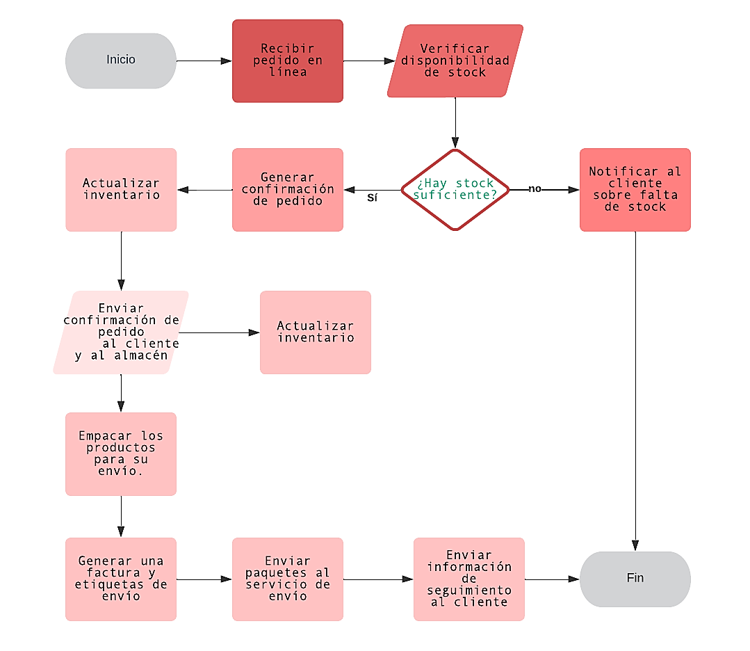

1. **Conclusiones**

En conclusión, realizar un análisis de sistemas estructurado para una empresa de venta de productos en línea es fundamental para comprender y optimizar los procesos involucrados en la operación del negocio. Mediante la identificación de los procesos, entradas, salidas y flujos de información, podemos visualizar de manera clara y organizada cómo se lleva a cabo cada etapa del ciclo de venta.

El diagrama de flujo nos proporciona una representación visual que facilita la comprensión de los procesos y las interacciones.